Ciências da Natureza – 9.º Ano
Teste Prático

- Todas as respostas devem ser registadas a tinta azul ou preta no próprio enunciado.
- A ausência de resposta ou resposta ilegível terão cotação zero.
- Não é permitida a utilização de tinta correctora, pelo que sempre que se verifique um engano deves riscar e corrigir à frente.
- O teste está cotado para 100 pontos (100%) e as cotações parciais encontram-se no final do teste.
- Lê atentamente todas as questões e responde de forma clara e sucinta àquilo que te é pedido. Procura também controlar o teu tempo e…Bom Trabalho! ☺

Duração: 45 minutos
Grupo I
1- Observa a seguinte sequência de figuras:
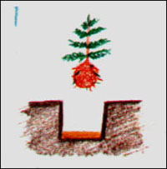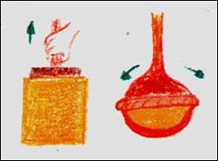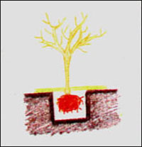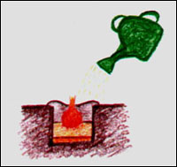
Descreve em quatro etapas a plantação de uma árvore como mostram as figuras.

________________________________________________________________________________________________________________________________________________________________________________________________________________________

________________________________________________________________________________________________________________________________________________________________________________________________________________________

________________________________________________________________________________________________________________________________________________________________________________________________________________________

________________________________________________________________________________________________________________________________________________________________________________________________________________________
Grupo II
- Considera a seguinte experiência sobre as chuvas ácidas:
- Colocar rótulos em três frascos (A, B e C);
- Deitar ¼ de um copo de sumo de limão em cada frasco;
- Nos três frascos, adicionar água do seguinte modo:
No frasco “A” deita ½ de copo de água;
No frasco “B” deita ¼ de copo de água;
No frasco “C” deita ¾ de copo de água;
- Colocar etiquetas em três feijoeiros (A, B e C);
- Colocar perto de uma janela ao sol;
- Regar todos os dias cada uma das plantas com 4 colheres de sopa de sumo de limão diluído em água que lhes é destinado (ex: a planta “A” recebe a solução do frasco “A”).
  - Tendo em conta a experiência semelhante realizada numa das aulas práticas, indica em qual das plantas se irá verificar primeiro os efeitos da chuva ácida.
______________________________________________________
  - Explica porquê.
____________________________________________________________________________________________________________________________________________________________________________________________________________________________________________________________________________________________________________________________________
Grupo III
1- Completa o seguinte protocolo sobre o efeito de estufa:
Material necessário

Duas chávenas de terra (500ml);

Um frasco com tampa;

_______________.
Procedimento

_____________________________________________________________________________________________________________________________________________

Fecha o frasco com a tampa e coloca-o perto de uma janela, directamente à luz do sol, com o termómetro no seu interior;

_____________________________________________________________________________________________________________________________________________

Observa a temperatura de ambos os termómetros após 30 minutos.
Grupo IV
1- No decorrer das aulas práticas foi realizada uma experiência sobre a composição da atmosfera, na qual se observou uma reacção. Qual? Como se processa?
________________________________________________________________________________________________________________________________________________________________________________________________________________________________________________________________________________________________________________________________________________________________________________________________________
FIM
Cotações
Grupos | Questões | Cotações
I | 1 | 25
II | 1.1 | 12,5
II | 1.2 | 12,5
III | 1 | 25
IV | 1 | 25

